Atividade domiciliar de educação física- Atividade remota
PAIS E RESPONSÁVEIS, REALIZAR OS REGISTROS DAS ATIVIDADES ATRAVÉS DE FOTOS OU VÍDEOS E ME ENVIAR NO WHATSAPP PARTICULAR.
REALIZAR UMA ATIVIDADE POR SEMANA.
- Semana de 3 a 30/11/2020
- Professor: Jean
- ENSINO INFANTIL: 1° etapa B e 2° etapas: A,B e C.
- Horas;1 hora aula por semana.
ATIVIDADE 1 :SEMANA 3 A 6/11/2020

ATIVIDADE 1- ESCONDE- ESCONDE
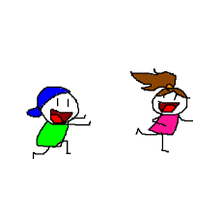
NESTA ATIVIDADE VAMOS REALIZAR A BRINCADEIRA ESCONDE-ESCONDE. PARA BRINCAR, AS CRIANÇAS TIRAM “JÁ QUEM PÔ” PARA ESCOLHER QUEM IRÁ TAMPA E QUEM IRÁ ESCONDER. ELAS COMBINAM CONTAR ATÉ O NÚMERO 20, E AO FINAL DESTE TEMPO, A “TAMPA” SAI PARA PROCURAR OS ESCONDIDOS. E VOCÊ BRINCAASSIMTAMBÉM? CHAME A SUA FAMÍLIA PARA BRINCAR E DEPOIS FAÇA UM DESENHO DA BRINCADEIRA .

ATIVIDADE 2; SEMANA 9 A 13/11/2020

AUMENTA - AUMENTA
NESTA ATIVIDADE VAMOS UTILIZAR A CORDA!
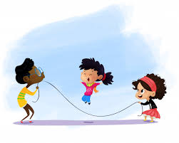
ENTÃO O DESAFIO É: QUAL A ALTURA QUE VOCÊCONSEGUE PULAR? PEÇA PARA ALGUÉM DA SUA FAMÍLIA SEGURAR A CORDA E IR AUMENTANDO AOS POUCOS A ALTURAENQUANTOVOCÊTENTAPULAR.APROVEITEO
MATERIAL E BRINQUE DE VÁRIAS MANEIRAS QUE GOSTAR.
APÓS BRINCAR BASTANTE, DESENHE VOCÊ BRINCANDO COM A CORDA.

ATIVIDADE 3: SEMANA 16 A 20/11/2020​
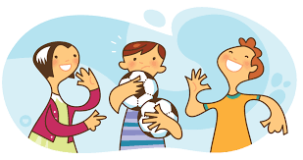

ATIVIDADE 3- ACERTE A SACOLINHA
NESTA ATIVIDADE VAMOS UTILIZAR A BOLA - MAS VAMOS FAZER BOLAS DIFERENTES! VOCÊ IRÁ PRECISAR DE UMA SACOLINHA PLÁSTICA E DE VÁRIAS BOLINHAS (PODE SER COLORIDA OU DE PAPEL).
CONVIDE ALGUÉM PARA BRINCAR COM VOCÊ. UM DOS PARTICIPANTES ESTARÁ COM A SACOLINHA TENTANDO ENCESTAR AS BOLINHAS QUE SERÁ LANÇADA PELO O OUTRO. DEPOIS, TROQUE DE LUGAR E REPITA A BRINCADEIRA. QUEM CONSEGUIR ENCESTAR MAIS BOLINHAS, SERÁ O VENCEDOR.
AGORA, FAÇA UM DESENHO BEM BONITO DA BRINCADEIRA.

ATIVIDADE 4: SEMANA 23 A 27/11/2020

GOL A GOL COM AS MÃOS

MATERIAIS: 1 BOLA DE PLÁSTICO PEQUENA, OU UMA BOLA DE PAPEL ENVOLVIDA COM FITA ADESIVA, OUBOLA DE MEIA ETC; 4 OBJETOS PARA SERVIR DE MARCAÇÃO DE GOL, PODEM SER: TÊNIS, CHINELO, OUMESMO RISCAR O CHÃO.
O ESPAÇO DO JOGO PODE SER NO QUINTAL, GARAGEM OU CORREDOR.
COLOCAR 2 OBJETOS DE CADA LADO COM UMA DISTÂNCIA MÉDIA ENTRE ELES (CERCA DE 4 A 5 PASSOS)QUE SERÃO OS GOLS.
DOIS JOGADORES COMO ADVERSÁRIOS DEVEM SEMPRE FICAR POSICIONADOS EM FRENTE A SEU GOL. APÓSDECIDIR QUEM INICIA O JOGO, ESSE JOGADOR DEVE ARREMESSAR A BOLA RASTEIRA (COMO NO JOGOBOLICHE) COM O OBJETIVO DE ACERTAR O GOL ADVERSÁRIO MARCANDO O PONTO. NESTE MOMENTO OJOGADOR ADVERSÁRIO ESTÁ ATUANDO COMO O GOLEIRO, E DEVE UTILIZAR O CORPO PARA DEFENDER OARREMESSO. APÓS O PRIMEIRO ARREMESSO, INVERTEM-SE AS POSIÇÕES, ARREMESSANDO AGORA OOUTRO JOGADOR.

